П’ятиденне перебування у місті Жешув (Польща)
в рамках програми молодіжного обміну

Цієї зими (24 лютого – 2 березня 2023 року) мені пощастило взяти участь у молодіжному обміні “Lens towards the future”. А зараз захотілося поділитися враженнями від цієї поїздки і розповісти про насичену програму та досвід, який отримала.
Erasmus Youth Exchange “Lens towards the future” – це програма тривалістю 5-7 днів, створена для розвитку мовних навичок та комунікацій з людьми різних національностей. Займається її реалізацією волонтерська організація INPRO Rzeszow.
У перший день перебування в Польщі на кордоні нас зустрів один з волонтерів, який відвіз нас безпосередньо в хостел, де ми і проживали весь період нашого стажування. Хостел містить офіс, Trainning room, де ми проводили свої зустрічі кожного дня, та кімнати, де відпочивали у свій вільний час.
Для того, аби швидше адаптуватися у місті, першого ж дня нам провели екскурсію, під час якої нас ознайомили з найбільш визначними місцями мальовничого Жешува (в який я, якщо чесно, закохалася відразу), показали всі можливі шляхи повернення до місця нашого розташування, щоб ми не заблукали, ну і розкішні місцини, де можна відпочити у вільний час.
Кожного дня наша програма розпочиналась о 8:30. Ми йшли снідати, після цього всі команди збиралися в тренінговій кімнаті, і саме тоді розпочиналися наші цікаві та насичені заняття. Кожного дня нам влаштовували різні конкурси, завдання, які були спрямовані на пізнання самих себе, на розвиток креативності та покращення мовних навичок. Ми об’єднувались у команди, спілкувались, пізнавали один одного. Завдання, які нам пропонували, були спрямовані на особистісний розвиток. Все проходило дуже легко та весело.
Що було найцікавішим, – це те, що в цій програмі брали участь студенти не тільки з України, а й з Польщі, Словаччини та Угорщини, що зробило наш відпочинок більш насиченим та різноманітним. Уявіть, що ви кожного дня вивчаєте щось нове про інші країни, національності нетрадиційними для вас методами. І саме ця програма якомога більше цьому сприяла. До речі, я дізналась про те, що у нас є чимало спільних страв, також почула багато дивних, а іноді навіть безглуздих, стереотипів про нашу країну, ну, відповідно, і ми ділилися стереотипами про інші країни, щоб краще пізнати один одного.
Метою саме цього курсу було розкриття навичок фотографування. Кожного дня ми спілкувались, слухали та надихались нашими волонтерами, які поступово та з дуже цікавим підходом навчали нас навичкам фотографування. Нам пощастило навіть поспілкуватися з професійним фотографом, який провів нам практичний майстер-клас, розповів багато цікавого, поділився секретами своєї професійної діяльності (як правильно налаштовувати світло, підготуватися до процесу фотографування тощо).
Безумовно, жоден день не проходив без насичених екскурсій містом, цікавих конкурсів, спілкування зі студентами-однолітками.
Ми мали можливість відвідати туристичний підземний маршрут Жешува під назвою “Жешувські пивниці”. На початку нашої екскурсії ми переглянули відео, дізналися історію міста Жешув та легенду про те, чому саме жаба є його символом. Після цього на нас чекали численні квести. Саме завдяки цим квестам нам було цікавіше та легше сприймати багату інформацію. Спілкування проходило дуже невимушено та легко.
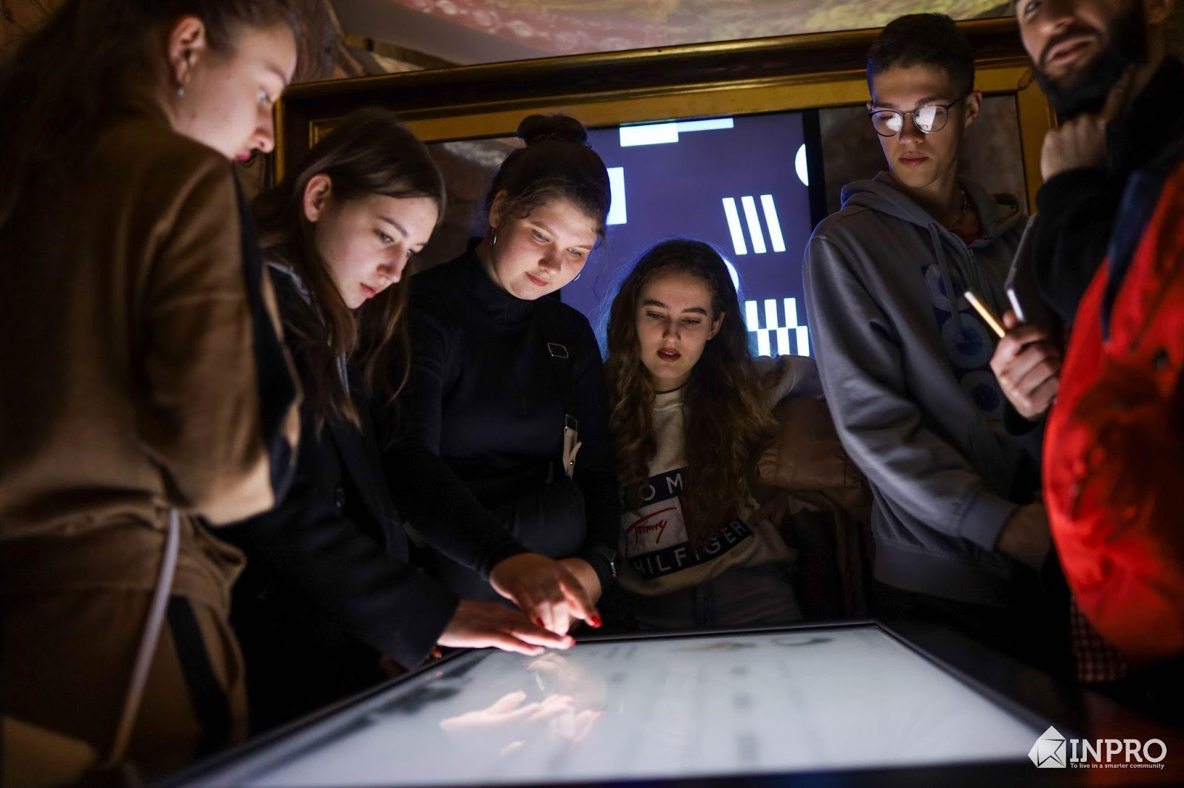

Але найцікавішою частиною нашого відпочинку, на мою думку, був міжкультурний вечір. Це було просто неймовірно. Лише уявіть: кожна команда одягається у свій національний одяг, готує для інших учасників відео або презентацію-розповідь про свою країну, а після цього ми всі разом танцюємо національний танець кожної з країн та пригощаємось смаколиками, які привезли учасники.
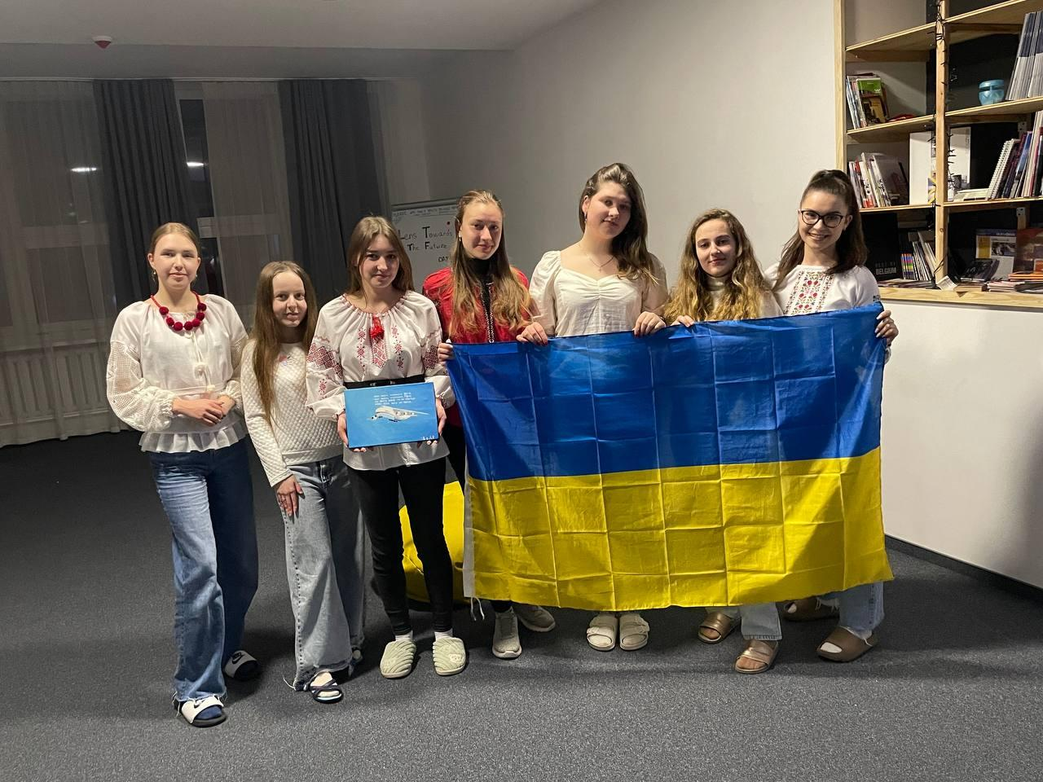
Міжкультурний вечір
І, звичайно, для того, щоб закріпити набуті тут знання, нам дають досить важливе, як на мене, завдання. Всі учасники повинні були розділитися на команди із двох осіб, і від кожної команди презентувати по два фото, але не просто фото, а такі, які висвітлюють проблеми сучасного суспільства та несуть якийсь сенс для кожного з нас.

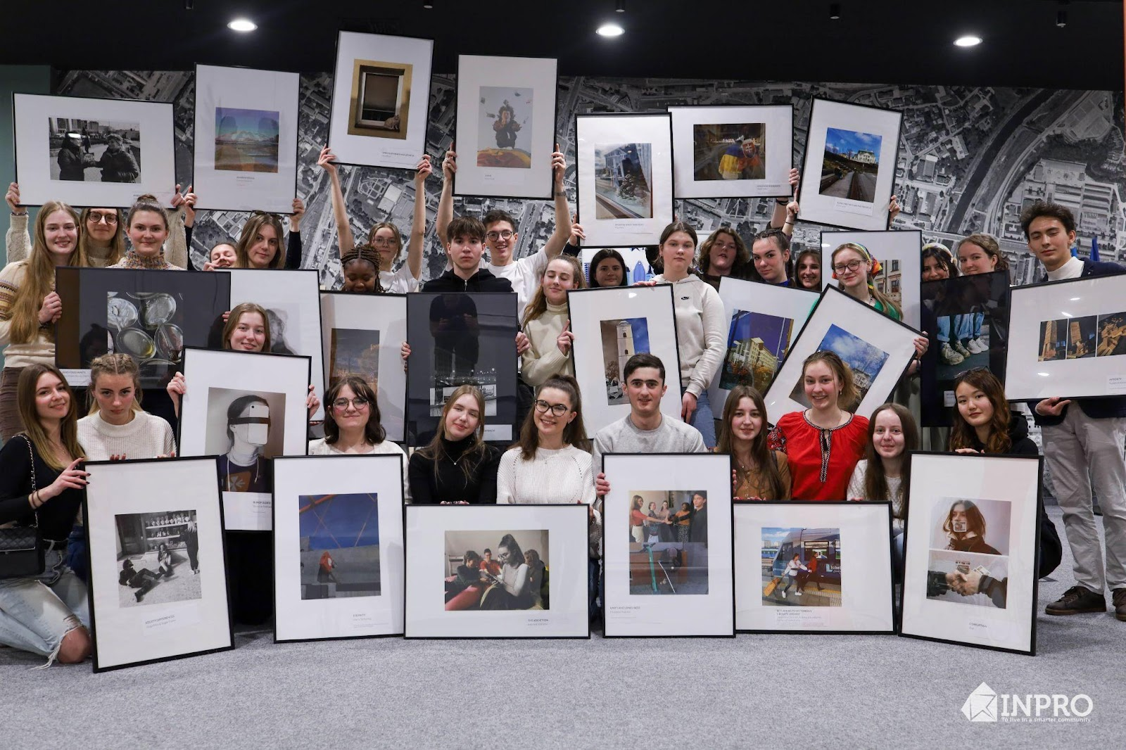
Кожен з учасників поділився своїм фото

На завершення хочу зізнатися: коли настав час повертатися додому, я не могла стримати сліз, настільки щиро закохалася у це чудове місто, звикла до цих неповторних людей, з якими судилося провести чи не найбільш насичені 5 днів у моєму житті. Дізналася та навчилася стільки нового! За тиждень спілкування виключно англійською значно покращила свої знання, вимову, мені стало набагато легше спілкуватися (та навіть думати) англійською, нарешті подолала свій найбільший страх – мовний бар’єр.
І найголовніше, цей проєкт дав мені найцінніше –досвід та нові знайомства, а також спілкування з чудовими людьми, які залишилися назавжди в серці.

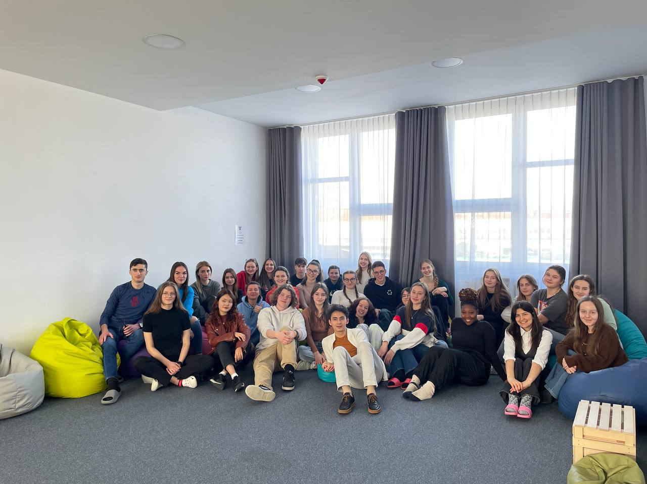
Моя “Erasmus Family”

Каріна Гудачок, студентка ІІ курсу факультету історії та міжнародних відносин УжНУ
(ОПП бакалавр, спеціальності 014 Середня освіта, Історія )

